*Crear una BD llamada DirectTV

*Crear una colección llamada canales

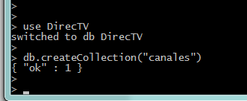

*Agregar el siguiente documento

"nombre": "ESPN",

"numero_canal": "1620",

"HD": true,

"programas" : [

{

"nombre": "SCRUM",

"deporte": "rugby"

},

{

"nombre": "Goles de Europa",

"deporte": "f�tbol"

},

]

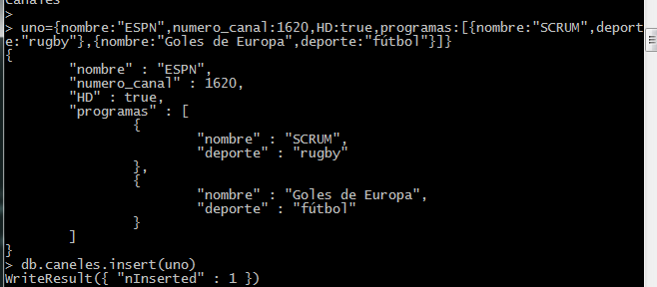

Agregar los siguientes documentos por medio de nuestra interfaz de React:

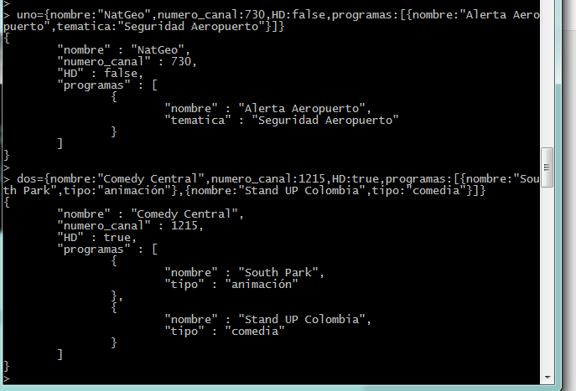

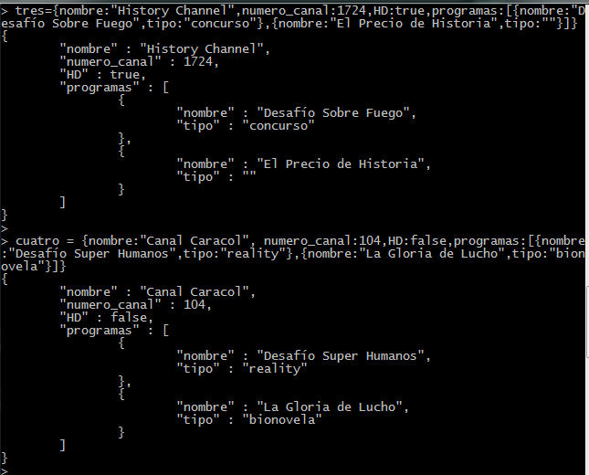

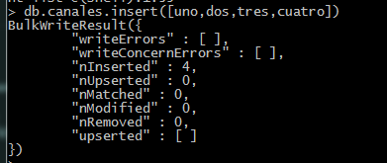

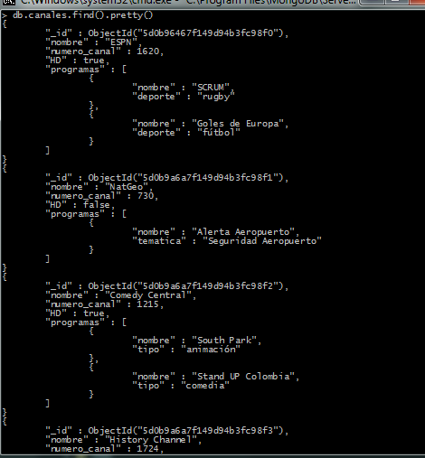

*Para trabajar los subdocumentos de MongoDB desarrollar los siguientes ejercicios:

-> Consultar los canales que esten entre la franja de 1600 – 1700

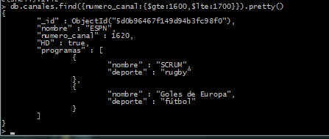

-> Consultar todos los canales donde que son HD

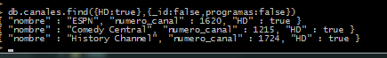

-> Consultar los programas que contengan el caracter o cadena /hi/

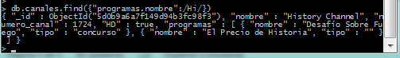

-> Actualizar el subdocumento del canal NatGeo de la siguiente forma:

-- Cambiar el programa Alerta Aeropuerto, por Alerta Aeropuerto Bogotá



-- Agregar un nuevo programa



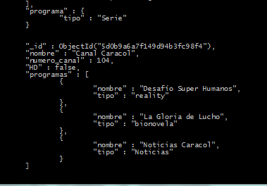

-> Agregar el tipo de programa de El precio de la Historia

